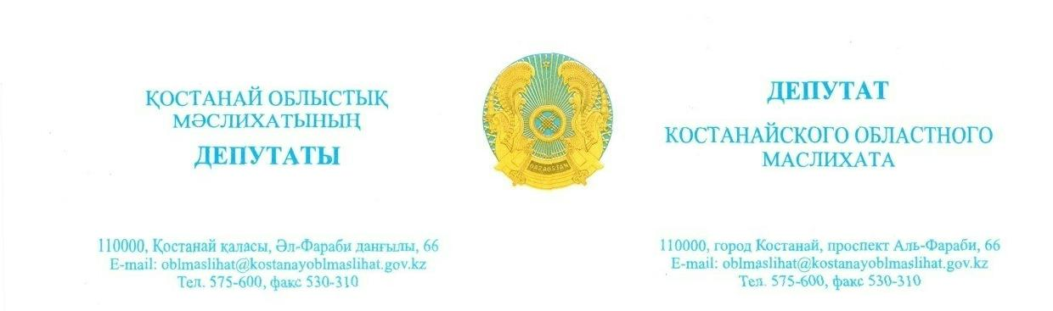

**2025 жылғы 10 шілдедегі шығ. № 73**

**Қостанай облысы**

**әкімінің орынбасары Г.Ғ.Мұсағазинаға**

**Депутаттық сауал**

*Арқалық қаласының*

*түлегіне грант бөлу туралы*

⠀

**Құрметті Гүлбарам Ғизатқызы!**

Арқалық қаласының тұрғыны, 2005 жылы туған Қызбелбай Райымбек қазіргі уақытта медициналық жоғары оқу орнына оқуға түсуді мақсат етіп отыр. Ол Арқалықтағы медициналық колледжді аяқтап, оқуын жалғастыруға ықыласты. Алайда, отбасының материалдық жағдайының төмендігі себепті ақылы негізде білім алу мүмкіндігі жоқ.

Осыған байланысты, білімге құштар, қабілетті және әлеуметтік жағынан осал топқа жататын Қызбелбай Райымбекке (тел. 8-778-193-90-06) Қостанай облысы әкімдігінің жергілікті бюджеті есебінен медициналық бағыттағы бір грант бөлу мүмкіндігін қарастыруыңызды сұраймын.

Бұл бастама Арқалықтағы денсаулық сақтау саласының кадрмен қамтылуына оң әсерін тигізіп, жас мамандардың өңірде қалып, жұмыс істеуіне жол ашары сөзсіз.

Жауапты «Қазақстан Республикасындағы жергілікті мемлекеттік басқару және өзін-өзі басқару туралы» ҚР Заңында белгіленген мерзімде ұсынуды сұраймын.

**Қостанай облыстық**

**мәслихатының депутаты А.Ерденов**



**Исх.: № 73 от 10 июля 2025 года**

**Заместителю акима**

**Костанайской области**

**Мусагазиной Г.Г.**

**Депутатский запрос**

*О выделении гранта*

*для выпускника из г. Аркалыка⠀*

**Уважаемая Гульбарам Гизатовна!**

Житель города Аркалыка, Кызбелбай Раимбек, 2005 года рождения, стремится продолжить обучение в высшем медицинском учебном заведении. Он окончил медицинский колледж в Аркалыке и полон решимости получить высшее образование. Однако из-за низкого уровня дохода его семьи у него нет возможности обучаться на платной основе.

В связи с этим, прошу рассмотреть возможность выделения одного образовательного гранта за счет местного бюджета Костанайской области для Кызбелбая Раимбека (тел.: 8-778-193-90-06) по направлению “Медицина” как социально уязвимому, способному и мотивированному выпускнику.

Реализация данной инициативы положительно скажется на обеспеченности города Аркалыка медицинскими кадрами и будет способствовать подготовке молодых специалистов, готовых работать на местах.

Прошу предоставить ответ в сроки, предусмотренные Законом Республики Казахстан «О местном государственном управлении и самоуправлении в Республике Казахстан».

**Депутат Костанайского**

**областного маслихата А.Ерденов**